深圳技师学院

**毕业设计（论文）**

论文题目 班级网站**设计与实现**

系 部 电子信息技术系

专 业 互联网技术

年 级 13互联网G5

姓 名 赵少锋

指导教师 杜黎强

（2017 年 12 月）

# 1．绪论

## 1.1项目背景与意义

1.1.1项目背景

随着网络的应用与丰富的发展，网络改变了我们的学习方式和生活习惯，学生通过网络来学习交流也越来越频繁。班级网站，是一个班级与外界交流的窗口，也是本班同学相互联系的一个平台，更是学生学习的利器。

在这个充满网络信息的时代里，我们再也不是用同学录记录同学的联系方式和家庭住址，这样不仅不方便查找而且纸张也容易丢失或者破损，而是用数据来记录同学的联系方式和家庭住址。如果有这么一个班级网站，你只需要输入你自己学号与密码，你就能够轻易的找到本班同学的联系方式，同时数据也不容易丢失或者破损。

在班级网站里面，你可以找到本班任何一个同学的联系方式，你可以翻阅那些充满回忆瞬间的班级相册，你还可以在资料分享里下载与你兴趣相关的学习资料，你甚至还可以向本班的同学发起一场大聚会。

1.1.2项目意义

班级是管理学生的最小单位，直接面对学生的教育教学管理，例如通知一项班级紧急通知，如果通过老师一个一个学生联系，那将会浪费大量的时间和人力，而且容易造成处理时间的不及时，学生方面容易得不到完整的通知。亦或是毕业之后，想要留存同学之间的联系方式，如果以传统的纸质方式记录，不仅浪费纸张，还不易保存。为了满足老师和学生对班级信息的交流需求，将班级科学化管理、正规化管理，因此我认为做好班级网络平台的建设和应用将有着非常重要的意义。

1. 班级网站建设有利于学生互相学习

通过网站内的资料分享栏目让学生写笔记，即可以及时分享学生在课堂上遇到难题的解决方案，又让学生的写作得到了锻炼，也便于老师的讲评。

2. 班级网站可以更好的保存信息

通过班级网站，不论是学生的在校生活，还是毕业后在外工作，都可以将自己的信息实时更新到网站。

3. 班级网站有利于团结班集体

传统的班级管理，主要是以班主任为中心，班主任一直是推动班级工作运行的主要教育者、组织者、承担者。随着网络的应运而生，在学生避免不了网络的情况下，我们何不借助于网络进行教育。而建设一个能结合班级实际情况的网站，是开展网络教育的最有效载体。

## 1.2项目的设计理念分析

1.2.1项目配色

在material design中，色彩灵感来自大胆的色调，柔和的环境，深沉的阴影和明亮的亮点。主要颜色是指在您的应用中最常出现的颜色。辅助颜色是指用于强调用户界面的关键部分的颜色。大的UI区域和元素应该用你的主色来着色。次要颜色可以用来强调较小的区域。在班级网站中我使用颜色构建工具创建了BLUE和RED的配色方案作为网站的主色调和点睛色，以及与之搭配的文本颜色。

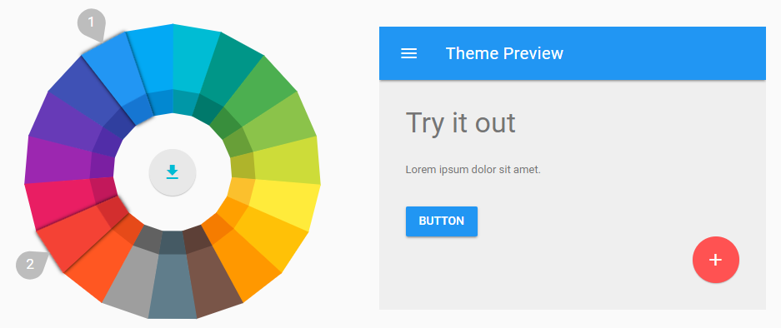

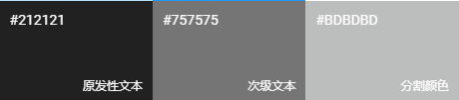

1.2.2项目布局

1.2.3用户交互

# 平台开发工具与环境介绍

## 2.1 zeplin

Zeplin 面向的用户是设计师和前端（Web、Mobile）工程师，相当于做的是中间桥梁这一块，核心功能为标注、Style Guide、备注文档与简单的团队协作。在使用 Zeplin 之前，最早是使用马克鳗进行标注的，也就是直接在输出效果图上量尺寸；或者使用 Sketch 插件 Measure，也可以在画板中生成尺寸标注信息，导出标注图提供给开发同学使用。无论是马克鳗还是 Measure，最后的交付物是一致的，大概如下图所示：

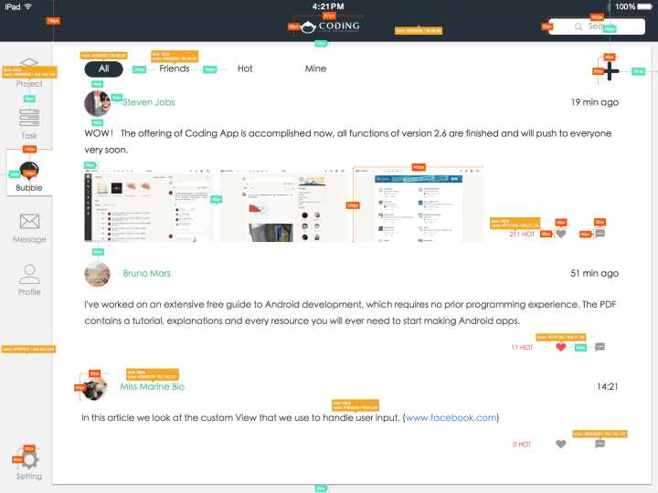

这样的标注图有个问题，就是已经破坏了原本的视觉效果图，标注的信息一定会对原设计稿形成遮挡，因此一般效果图和标注图要分开给，开发也经常需要在两个图之间切换，图片管理不太方便。如果你的设计稿同时要适配多个尺寸，还要要输出多份标注图，交付给多个开发同学。更重要的是，如果对页面进行了迭代修改，就需要重新标注、重新输出、重新交付，即开发与设计之间的联结是断的，每次都要人工把这个缺口接上。设计师还需要制作 Style Guide，一方面是为了方便切图，另一方面是为后期迭代做好准备。Style Guide 大概要包含的是字体信息、色彩信息、icon 样例、常用间距等内容，如果自己制作的话，这是一个很繁琐的工程.

Zeplin 主要就是为了解决上述问题的，使用它之后，可以在 Sketch或中一键导入 Artboard，在设计师做好图层管理（命名、分组）的前提下，它可以自动生成标注信息（并且可以标注为 pt 或 dp），允许添加注释形成类 prd 文档，并且自动提取 Style Guide，同时还允许添加项目组成员，提供给团队组查看项目。

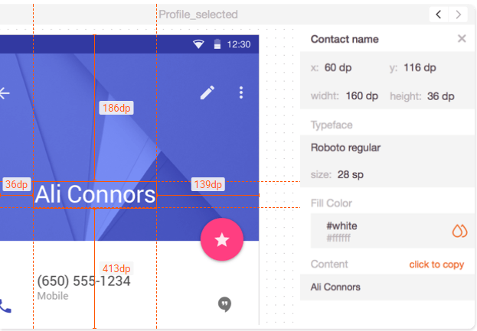

综上所诉，总结出zeplin的特点如下：

1. 协同工作

作为一款项目组协同工作软件，Zeplin 可以让团队成员一共参与整个原稿的交流工作，项目创建者只需输入其他同事的邮箱或 Zeplin 账户名即可发出邀请。而如果当前工作环境不是 Mac，你也仍然能通过 Web App 参与工作。

1. 标注科学

作为项目人员，你可以随时通过软件和 Web 版进入 Project 对原稿进行标注（添加 Note，与对方就产品进行沟通），设计师可以制作 Style Guide，包括字体样式、色彩构成、Icon 样例、常用间距等内容。

1. 自动生成

准备规格是非常乏味的，只需点击一下上传，然后Zeplin为您准备好所有这些，自动生成标注信息（并且可以标注为 pt 或 dp），允许添加注释形成类 prd 文档，并且自动提取 Style Guide，还有关于项目的简单统计，比如多少页屏幕、多少色彩和多少注释等。

1. 规范管理

在没有zeplin的时候，一般都会出一个视觉规范，在视觉规范第一页表明设计稿中使用的字体颜色及大小规则，但是时间长了依旧会出现UI Kit 混乱、标注错误、无效标注、设计稿版本管理不到位的问题。而zeplin可以生成视觉规范，包括所有颜色和字体的指南页面模板，研发可以直接复制使用。

1. 支持笔记

用户可以直接在UI界面上进行标记，添加文字备注等。多人协作的情况下，这些更改都会同步到每个人。并且Zeplin将所有东西都存储在云中，您的团队成员将始终看到最新的资源，始终保持您的风格指南始终保持最新。

## 2.2 Photoshop

Adobe Photoshop，简称“PS”，是由Adobe Systems开发和发行的图像处理软件。Photoshop主要处理以像素所构成的数字图像。使用其众多的编修与绘图工具，可以有效地进行图片编辑工作。ps有很多功能，在图像、图形、文字、视频、出版等各方面都有涉及。

下面主要介绍在web开发中运用到的ps切图技术：

1. 手动切图

需要切图人员完全手动的使用“切片工具”一个一个的去切割图片。首选，选择“切片工具”，然后在需要切图的图标上使用“切片工具”选择一个包含了图标区域。例如下图的图标就使用了“切片工具”选中。继续切其他图标，从图中也可看出每个切图左上角都有一个数字，这个数字就是切图的编号，表示当且切图时第几个切图。

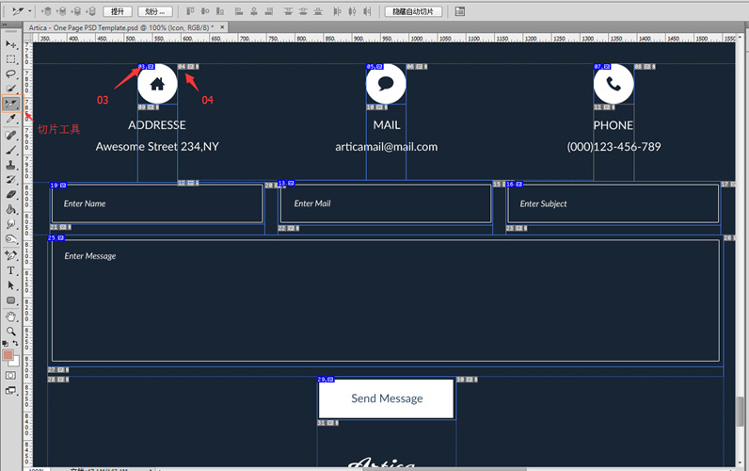

2. 参考线切图

使用的添加参考线的方式切图。例如把设计图上的三个图标使用参考线切图，从水平标尺和垂直标尺拖动添加参考线，添加成下图的样子。然后在工具栏中选中“切片工具”，此刻工具菜单栏中多了一个“基于参考线的切片”按钮。点击这个按钮。设计图中自动生成了几个切片，切片工具基于参考线自动生成切图。这样生成切图的方式比传统的一个一个手动切图效率要高一些。

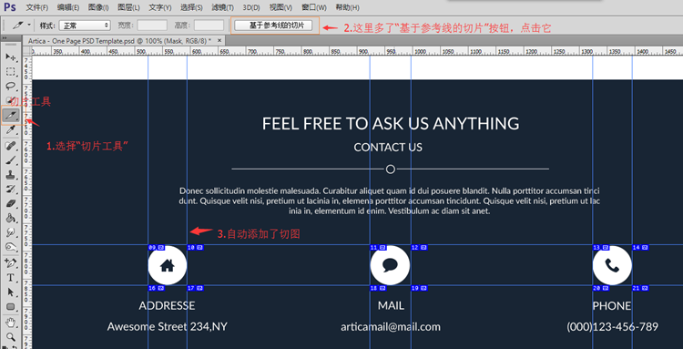

3. 精准切图

是CC版本引入的新功能，何为精准切图？精准切图解放了切图人员的双手，PS通过脚本自动对每个图层执行切图。切图人员只需选择几个菜单执行切图命令，剩下的工作就是等待PS执行切图。另外一方面，精准切图是计算机基于”图层对象“切图，所有切出来的图形精准度肯定也比人工切图高。

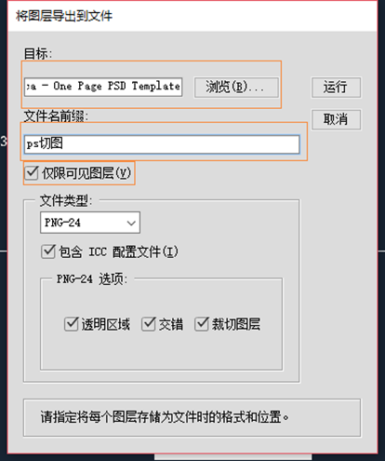

由于自动切图时PS会把每个图层都导出，所有花的时间可能比较长，需要耐心等待。当自动切图执行完成后，我们可以在目标目录下看到导出的所有图片。

4. 自动切图

CC版本另一个强大的功能叫做“自动切图”。精准切图我们能够看到PS切图的过程，自动切图我们根本就看不到切图的过程，当我们把图层设计好了，我们的切图也就完成了。只不过需要开启他的启用生成器和生成图像资源，切图的方法也很简单，只需要将所需图层命名为文件即可，例如有一个图层叫test，那么将他命名为test.jpg，ps就会为你生成一张你命名过的图片，格式为jpg。自动切图也是生成svg的利器，ps不仅可以把图层生成为png文件，还支持生成svg文件。

## 2.3 Sublime text 3

Sublime Text 是一个代码编辑器，也是HTML和散文先进的文本编辑器。Sublime Text是由程序员Jon Skinner于2008年1月份所开发出来，它最初被设计为一个具有丰富扩展功能的Vim。

1. 转到任何地方

使用Goto Anything只需几个按键就可以打开文件，并且这些快捷键可以合并，用Ctrl + P触发，你可以：

* 键入文件名的一部分来打开它。
* 键入@以跳转到符号，#在文件内搜索并:转到行号。转到符号，行或单词。

1. 多选

同时做十个改变，而不是一个改变十次。多重选择允许您一次交互地更改许多行，轻松重命名变量，以及比以往更快地操作文件。

1. 强大的API和包装生态系统

Sublime Text具有强大的Python API，允许插件增强内置功能。

1. 拆分编辑

充分利用分屏编辑支持的宽屏幕显示器。并排编辑文件，或在一个文件中编辑两个位置。您可以根据需要编辑尽可能多的行和列。通过使用多个窗口进行编辑来利用多个监视器，并在每个窗口中使用多个分割。

1. 转到定义

使用语法定义中的信息，Sublime Text自动生成每个类，方法和函数的项目范围索引。这个索引支持Goto Definition，它有三种不同的方式：

* 将鼠标悬停在某个符号上时将显示一个弹出窗口
* 当插入符号时按F12
* 项目功能中的转到符号

符号索引可以通过配置文件以每个语法为基础进行自定义，使用户可以根据自己的需要定制功能。

1. 自定义任何东西

支持宏，宏是什么，简单地说就是把操作录制下来或者自己编写命令，然后播放刚才录制的操作或者命令。

SublimeText 还有编辑状态恢复的能力，即当你修改了一个文件，但没有保存，这时退出软件，软件不询问用户是否要保存的，因为无论是用户自发退出还是意外崩溃退出，下次启动软件后，之前的编辑状态都会被完整恢复，就像退出前时一样。

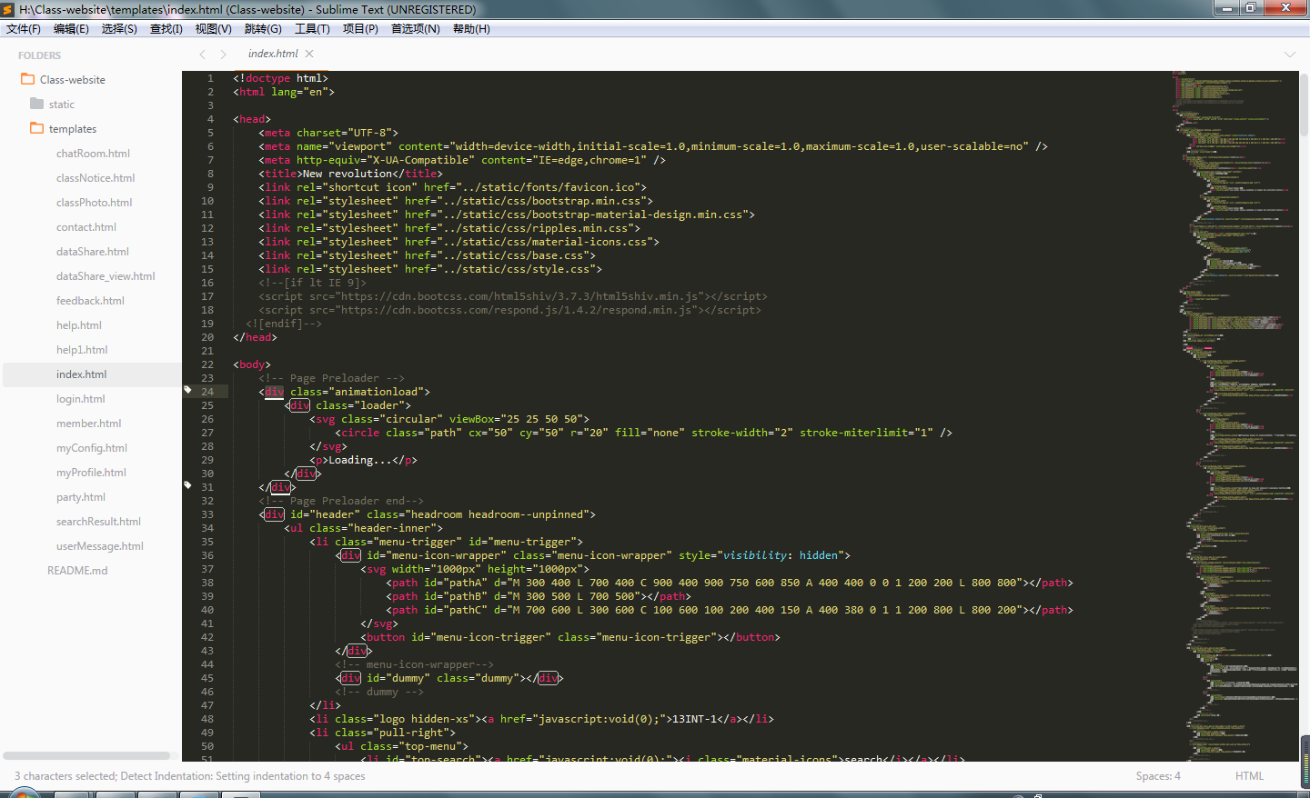

## 2.4 HTML

超级文本标记语言是标准通用标记语言下的一个应用，也是一种规范，一种标准，它通过标记符号来标记要显示的网页中的各个部分。网页文件本身是一种文本文件，通过在文本文件中添加标记符，可以告诉浏览器如何显示其中的内容（如：文字如何处理，画面如何安排，图片如何显示等）。浏览器按顺序阅读网页文件，然后根据标记符解释和显示其标记的内容，对书写出错的标记将不指出其错误，且不停止其解释执行过程，编制者只能通过显示效果来分析出错原因和出错部位。但需要注意的是，对于不同的浏览器，对同一标记符可能会有不完全相同的解释，因而可能会有不同的显示效果。

头部内容

<head></head>，这2个标记符分别表示头部信息的开始和结尾。头部中包含的标记是页面的标题、序言、说明等内容，它本身不作为内容来显示，但影响网页显示的效果。头部中最常用的标记符是标题标记符和meta标记符，其中标题标记符用于定义网页的标题，它的内容显示在网页窗口的标题栏中，网页标题可被浏览器用作书签和收藏清单。

以下表格列出了 HTML head 元素:

|  |  |
| --- | --- |
| **标签** | **描述** |
| <head> | 定义了文档的信息 |
| <title> | 定义了文档的标题 |
| <base> | 定义了页面链接标签的默认链接地址 |
| <link> | 定义了一个文档和外部资源之间的关系 |
| <meta> | 定义了HTML文档中的元数据 |
| <script> | 定义了客户端的脚本文件 |
| <style> | 定义了HTML文档的样式文件 |

主体内容

<body></body>，网页中显示的实际内容均包含在这2个正文标记符之间。正文标记符又称为实体标记。

## 2.5 CSS3

CSS即层叠样式表（Cascading StyleSheet）。 在网页制作时采用层叠样式表技术，可以有效地对页面的布局、字体、颜色、背景和其它效果实现更加精确的控制。CSS3是CSS技术的升级版本，CSS3语言开发是朝着模块化发展的。以前的规范作为一个模块实在是太庞大而且比较复杂，所以，把它分解为一些小的模块，更多新的模块也被加入进来。这些模块包括： 盒子模型、列表模块、超链接方式 、语言模块 、背景和边框 、文字特效 、多栏布局等。

CSS3被拆分为"模块"。旧规范已拆分成小块，还增加了新的。

一些最重要CSS3模块如下：

* 选择器

CSS3增加了更多的CSS选择器，可以实现更简单但是更强大的功能，比如:nth-child()等。

* 盒模型

Flexbox 由 伸缩容器 和 伸缩项目 组成。通过设置元素的 [display](https://baike.baidu.com/item/display" \t "https://baike.baidu.com/item/CSS3/_blank) 属性为 flex 或 inline-flex 可以得到一个伸缩容器。设置为 flex 的容器被渲染为一个块级元素，而设置为 inline-flex 的容器则渲染为一个行内元素。

* 背景和边框

border-color:控制边框颜色，并且有了更大的灵活性，可以产生渐变效果，background-origin:决定了背景在盒模型中的初始位置，提供了3个值，border, padding和content。

* 文字特效

text-shadow:文字投影，可能是因为MAC OSX的Safari浏览器开始支持投影才特意增加的。

* 2D/3D转换，动画

变形(transform)、转换(transition)和动画(animation)

transform: rotate | scale | skew | translate |matrix;

旋转rotate、扭曲skew、缩放scale和移动translate以及矩阵变形matrix。

* 用户界面

resize:可以由用户自己调整div的大小，有horizontal（水平）vertical（垂直）或者both（同时），或者同时调整。如果再加上max-width或min-width的话还可以防止破坏布局。

## 2.6 JQuery

jQuery是一个快速、简洁的JavaScript框架，是继Prototype之后又一个优秀的JavaScript代码库（或JavaScript框架）。jQuery设计的宗旨是“write Less，Do More”，即倡导写更少的代码，做更多的事情。它封装JavaScript常用的功能代码，提供一种简便的JavaScript设计模式，优化HTML文档操作、事件处理、动画设计和Ajax交互。

jQuery的核心特性可以总结为：具有独特的链式语法和短小清晰的多功能接口；具有高效灵活的css选择器，并且可对CSS选择器进行扩展；拥有便捷的插件扩展机制和丰富的插件。jQuery兼容各种主流浏览器，如IE 6.0+、FF 1.5+、Safari 2.0+、Opera 9.0+等。

JQuery脚本语言具有以下特点:

1. 快速获取文档元素

jQuery的选择机制构建于Css的选择器，它提供了快速查询DOM文档中元素的能力，而且大大强化了JavaScript中获取页面元素的方式。

2. 提供漂亮的页面动态效果

jQuery中内置了一系列的动画效果，可以开发出非常漂亮的网页，许多网站都使用jQuery的内置的效果，比如淡入淡出、元素移除等动态特效。

3. 创建AJAX无刷新网页

AJAX是异步的JavaScript和ML的简称，可以开发出非常灵敏无刷新的网页，特别是开发服务器端网页时，比如PHP网站，需要往返地与服务器通信，如果不使用AJAX，每次数据更新不得不重新刷新网页，而使用AJAX特效后，可以对页面进行局部刷新，提供动态的效果。

4. 提供对JavaScript语言的增强

jQuery提供了对基本JavaScript结构的增强，比如元素迭代和数组处理等操作。

5. 增强的事件处理

jQuery提供了各种页面事件，它可以避免程序员在HTML中添加太事件处理代码，最重要的是，它的事件处理器消除了各种浏览器兼容性问题。

6. 更改网页内容

jQuery可以修改网页中的内容，比如更改网页的文本、插入或者翻转网页图像，jQuery简化了原本使用JavaScript代码需要处理的方式。

# 3．主要页面解析

网站设计最重要的诀窍，就是你的网页要易读 。这就意味着必须花点心思来规划文字与背景颜色的搭配方案。 注意不能使背景的颜色冲淡了文字的视觉效果，别用花里胡哨的色彩组合，让人看起来你的网页来很费劲。一般来说，浅色背景下的深色文字为佳 。这个要点要求你最好别把文字的规格设得太小、也不能太大。文字太小，人家读起来难受；文字太大，或者文字视觉效果变化频繁，像是冲着人大喊大叫，看起来不舒服。另外，最好让文本左对齐，而不是居中。按当代中文的阅读习惯，文本大都居左的。当然，标题一般应该居中，因为这符合读者的阅读习惯

网页上所有的图像、文字，包括像背景颜色、区分线、字体、标题、注脚什么的，要统一风格，贯穿全站。这样子读者看起来舒服、顺畅，会对你的网站留下一个“很专业”的印象。

创建一个Windows风格的开始菜单，这是一个Metro风格的设计。

我认为这些 UI 设计都非常棒。但我这里想说的不是 Metro UI 实现了什么，而是他错过了什么：他好像忘记了他的用户不是设计师，用户们不会把他继续当作一个设计精品去完善，而是（像一个五岁小孩般）把他当作一个玩具，对这些设计进行各种「无意识的破坏」。举个最简单的例子，Windows（甚至苹果）的广告宣传、网页宣传等，都用的是最精心挑选的专业照片，它们和谐地与平台的设计融为一体，赏心悦目。这种手法在各种设计中都很常见，而且最简单的方法就是用黑白照片或者色调较少的照片。但是用户这么多，所以寻求一种 one fit for all 的方法，自然是没有完美的。

# 4．结论

在深技师五年的生活一晃而过，回首走过的岁月，心中倍感充实，当我写完这篇毕业论文的时候，有一种如释重负的感觉，感慨良多。在本论文的写作过程中，我的导师杜黎强老师倾注了大量的心血，一直在指导着我的毕业设计的每一步，一遍又一遍的指出其中的具体问题，严格把关。同时我还要感谢在我学习期间给我极大关心和支持的各位老师以及关心我的同学和朋友。值此论文完成之际，特别向指导老师表示衷心的感谢和崇高的敬意，同时也要感谢其他帮助过我的老师和同学们。

# 5．特别致谢

指导老师：杜黎强老师

# 5．参考文献

[1] 科尔伯恩著，《简约至上》。

[2] https://developer.mozilla.org/zh-CN/docs/Web/CSS/CSS3

[3] Google Material design页面设计风格 https://material.io/guidelines/

[4] 《jQuery_1.4_API》 jQuery官网